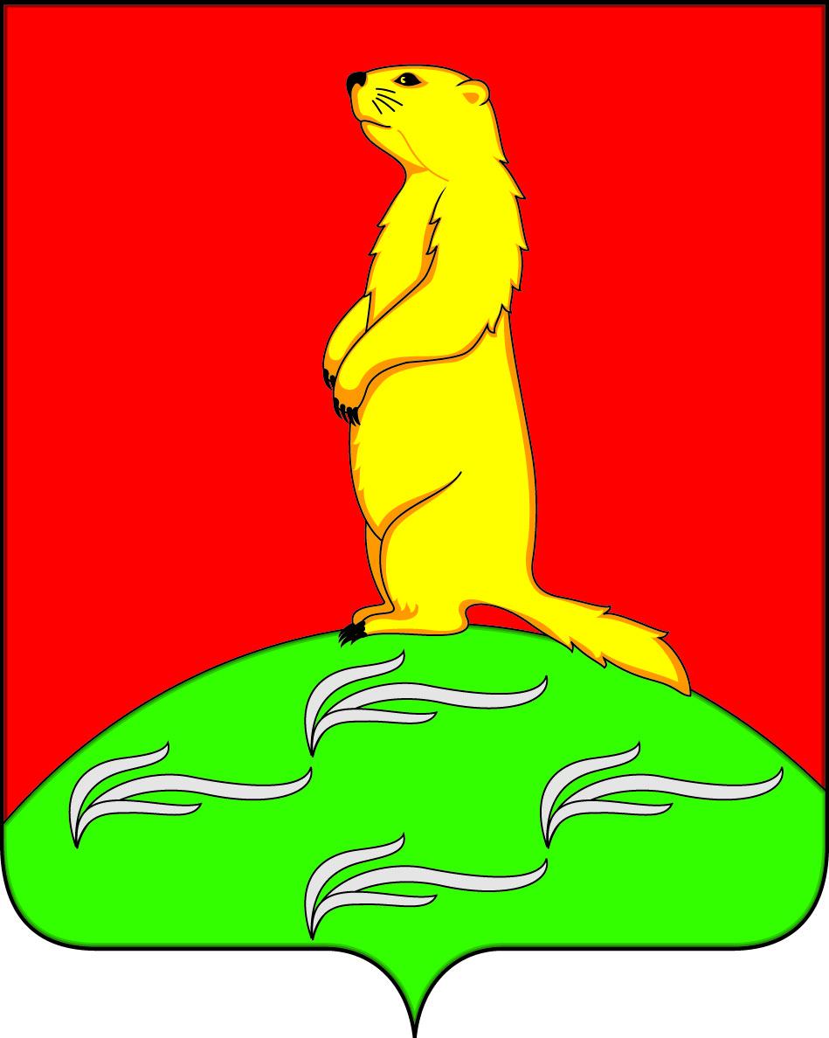
АДМИНИСТРАЦИЯ
ПЕРВОМАЙСКОГО СЕЛЬСКОГО ПОСЕЛЕНИЯ
БОГУЧАРСКОГО МУНИЦИПАЛЬНОГО РАЙОНА
ВОРОНЕЖСКОЙ ОБЛАСТИ
ПОСТАНОВЛЕНИЕ

от «25» июля 2018 г. № 31
с. Лебединка

О признании утратившим силу
постановления администрации
Первомайского сельского поселения
Богучарского муниципального района
от 06.05.2013 № 37 «Об определении
границ прилегающих к организациям
и объектам территорий, на которых
не допускается розничная
продажа алкогольной продукции»

В соответствии с Федеральными законами: от 22.11.1995г. №171-ФЗ «О государственном регулировании производства и оборота этилового спирта, алкогольной и спиртосодержащей продукции и об ограничении потребления (распития) алкогольной продукции», от 06.10.2003 № 131-ФЗ «Об общих принципах организации местного самоуправления в Российской Федерации», от 21.07.2014 № 212-ФЗ «Об основах общественного контроля в Российской Федерации», постановлением администрации Богучарского муниципального района от 20.12.2017 № 910, уставом Первомайского сельского поселения администрация Первомайского сельского поселения постановляет:
1. Постановление администрации Первомайского сельского поселения Богучарского муниципального района от 06.05.2013 № 37 «Об определении границ прилегающих к организациям и объектам территорий, на которых не допускается розничная продажа алкогольной продукции» признать утратившим силу.
2. Контроль за исполнением настоящего постановления оставляю за собой.

Глава Первомайского сельского поселения В.В. Войтиков

